
AMPLIAÇÃO 8 Deriva continental e tectónica de placas

NOME: N.O: TURMA: DATA:

1 Lê o texto e discute, analisa as imagens e responde às questões.

Pontes continentais — realidade ou ficção?

Os Descobrimentos portugueses, seguidos das grandes viagens de exploração dos séculos XVII, XVIII e XIX, deram a conhecer à civilização europeia múltiplas formas de vida, atuais e passadas, cuja existência era ignorada na altura. Estudos sistemáticos, de natureza geológica e paleontológica, permitiram também observar os seguintes factos:

• o réptil terrestre Lystrossaurus aparece fossilizado em estratos do Pérmico, na Antárctida e na África do Sul;
• em terrenos datados do Pérmico, o réptil de água doce Mesossaurus é um fóssil comum em África e na América do Sul;
• em terrenos datados do Carbónico, encontram-se fósseis de uma planta, Glossopteris, na Índia, em Madagáscar, em África e na América do Sul.

Como explicar estas correlações? Afinal, entre as áreas continentais citadas, existem oceanos que constituem barreiras à dispersão das espécies terrestres, barreiras consideradas, inicialmente, bastante eficazes.
Alguns autores sugeriram a existência de pontes continentais — faixas mais ou menos largas de terra firme — que estabeleciam a ligação entre os diferentes continentes. Um dos defensores da existência destas massas rochosas foi Eduard Suess (1831-1914), um geólogo austríaco que sugeriu que os continentes antigos eram mais vastos do que os atuais e que os seus fragmentos jazem hoje no fundo dos oceanos. Segundo aquele autor, teriam ocorrido abatimentos contínuos da crosta, que se afundou nos materiais subjacentes, à medida que a Terra foi arrefecendo e se foi contraindo.
Alfred Wegener (1880-1930), um meteorologista alemão, defendeu a hipótese da deriva continental: os continentes, que formaram uma massa única há milhões de anos, foram-se separando ao longo dos tempos. Esta hipótese, retomada mais tarde e devidamente reformulada, ficou conhecida como Teoria da Tectónica de Placas.
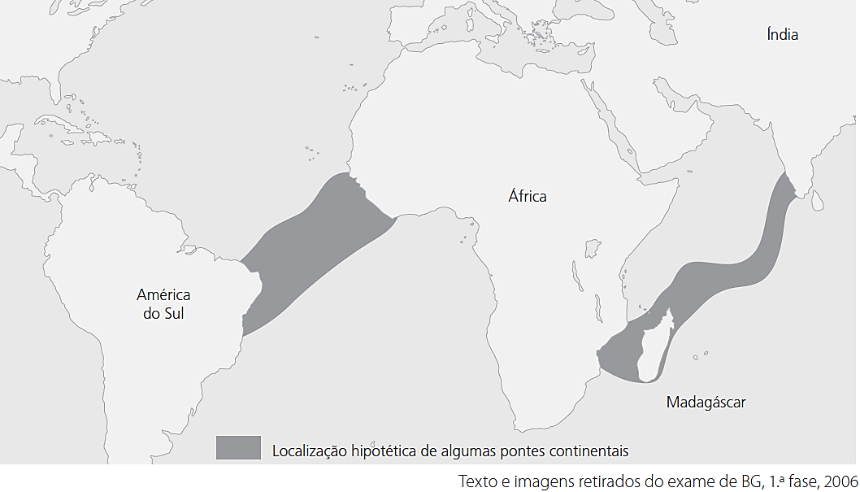

1.1 Utilizando a escala do tempo geológico (páginas 86 e 87 do manual), localiza a era geológica em que foram formados:

a) os estratos da Antártida onde aparece fossilizado o Lystrossaurus;

b) os terrenos indianos onde se encontram fósseis de Glossopteris.

1.2 Coloca-te no papel de um cientista em 1900 e, com base nos dados apresentados, formula (define)
um problema de investigação.

1.3 Qual foi a hipótese apresentada por Eduard Suess?

1.4 Qual foi a hipótese apresentada por Wegener?

1.5 Em que argumentos se baseou Wegener para defender a sua teoria?

1.6 Seguindo a ideia de Suess, que mecanismos sugeres para a atual configuração do planeta Terra?

1.7 De que modo estas duas teorias divergem na explicação da posição atual dos continentes?

2 Em 1928, Chamberlin, um geólogo americano, fez o seguinte comentário: «Se acreditarmos na hipótese de Wegener, teríamos de esquecer tudo o que foi aprendido nos últimos setenta anos e recomeçar tudo de novo.»

2.1 Na tua opinião, qual terá sido a reação da comunidade científica para com Wegener e a sua teoria?

